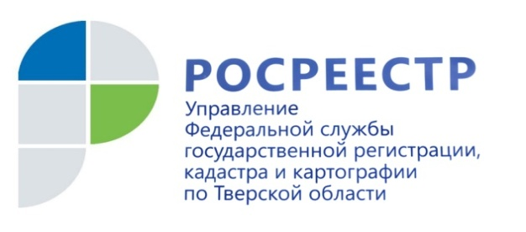 ПРЕСС-РЕЛИЗ

Тверской Росреестр прекратил проверки юридических лиц и индивидуальных предпринимателей до конца 2020 года

17 апреля 2020 года – Управление Росреестра по Тверской области информирует о прекращении проведения плановых проверок соблюдения требований земельного законодательства в отношении юридических лиц и индивидуальных предпринимателей до конца 2020 года. Решение принято в соответствии с постановлением Правительства Российской Федерации.

Что касается внеплановых проверок, то они проводиться будут. Однако, здесь сокращён перечень оснований для их проведения. В настоящее время к таковым относятся факты причинения вреда жизни и здоровью граждан, а также возникновение чрезвычайных ситуаций природного и техногенного характера. При этом проведение внеплановых проверок должно быть согласовано органами прокуратуры.

Ранее сообщалось, что в соответствии с поручением Правительства Российской Федерации о принятии мер по нераспространению коронавируса тверской Росреестр приостановил проведение плановых и внеплановых проверок соблюдения требований земельного законодательства до 1 мая 2020 года.

В 2019 году Управлением Росреестра по Тверской области проведено более 2,4 тыс. проверок соблюдения требований земельного законодательства. Из них 796 плановых и более 1,6 тыс. - внеплановых. По результатам проведённых проверок взыскано штрафов на сумму около 11 млн рублей.

О Росреестре
Федеральная служба государственной регистрации, кадастра и картографии (Росреестр) является федеральным органом исполнительной власти, осуществляющим функции по государственной регистрации прав на недвижимое имущество и сделок с ним, по оказанию государственных услуг в сфере ведения государственного кадастра недвижимости, проведению государственного кадастрового учета недвижимого имущества, землеустройства, государственного мониторинга земель, навигационного обеспечения транспортного комплекса, а также функции по государственной кадастровой оценке, федеральному государственному надзору в области геодезии и картографии, государственному земельному надзору, надзору за деятельностью саморегулируемых организаций оценщиков, контролю (надзору) деятельности саморегулируемых организаций арбитражных управляющих. Подведомственными учреждениями Росреестра являются ФГБУ «ФКП Росреестра» и ФГБУ «Центр геодезии, картографии и ИПД».

Контакты для СМИ
Макарова Елена Сергеевна
помощник руководителя
Управления Росреестра по Тверской области

+7 909 268 33 77, (4822) 34 62 24

69_press_rosreestr@mail.ru
www.rosreestr.ru
https://vk.com/rosreestr69
170100, Тверь, Свободный пер., д. 2

